Aviano, 22 Marzo 2019

Spettabile CRAL
Crèdit Agricole FriulAdria

Oggetto:
Convenzione per consumazioni pranzi e cene presso Malga Valli - Pian delle More – Barcis

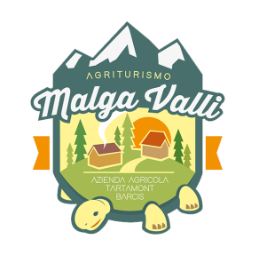

L'azienda agricola Tartamont nasce nel 2017 grazie alla passione di due cugini Luca Prevarin e Erik Giotti, che con l’appoggio dei loro famigliari, decidono di gestire i terreni dei loro nonni ubicati nei comuni di: Concordia Sagittaria e Montereale Valcellina e, assieme a questi, anche il complesso agrituristico di Malga Valli situato nelle montagne del comune di Barcis. La sfida che ci siamo posti è quella di riattivare l’Agriturismo Malga Valli, complesso inattivo da diversi anni, cercando di creare un compendio, immerso nella splendida cornice naturale della Val Cellina e delle Dolomiti Friulane, dove la gente possa trovare riposo, relax e cibo genuino coltivato e allevato nella nostra azienda e dalle altre aziende agricole del territorio circostante. Inizialmente, nei terreni di circa 10 ettari, che sono l’iniziale disponibilità dell’azienda agricola, saranno coltivati cereali, ortaggi e mais da polenta; nel terreno malghivo invece saranno allevate galline, per avere uova sempre fresche, polli e anatre, in seguito anche bovini, suini e ovicaprini utili a tenere pulito il pascolo e a fare attività di fattoria sociale e didattica. Inoltre in futuro si coltiveranno anche orticole e piccoli frutti quali lamponi, mirtilli, more e fragoline.

Le idee e i progetti sono tanti: l’area geografica della Malga Valli, oltre all’allevamento degli animali, si presta anche alla coltivazione di alcune orticole, piante officinali e piccoli frutti. L’idea di base è quella di produrre orticole e allevare animali da cortile e non solo, prestando attenzione alla salubrità dell’ambiente circostante attivando un’” agricoltura ragionata “ attenta alla qualità, usando prodotti coltivati negli appezzamenti di terreno di proprietà o derivanti da selezionate aziende agricole del territorio, il tutto per poter mettere a disposizione prodotti di eccellenza per chi vorrà assaggiare la cucina dell’agriturismo. Nel territorio circostante, con l’aiuto di personale specializzato, è possibile fare escursioni a piedi, trekking in bicicletta, praticare il parapendio a Piancavallo, kayak nel lago di Barcis, canyoning nella forra del Cellina e ancora arrampicata, visite in grotta, attività di montagnaterapia(salute in montagna), yoga all’aria aperta e molto altro. In seguito saranno affiancate anche attività “socialmente utili” proposte esperienziali come la fattoria didattica e la fattoria sociale, senza dimenticare la “ cura del fisico “ organizzando eventi sportivi e ricreativi per qualsiasi fascia d’età. Insomma i progetti futuri sono senz’altro ambiziosi ma crediamo e vogliamo che questo luogo diventi “ buona vita” fruibile da tutti.

IL PIU' BEL SUCCESSO IN CUCINA E' RIUSCIRE A RIEMPIRE LO STOMACO CON L'IMMAGINAZIONE ...
Il ristorante dell'agriturismo Malga Valli dà particolare attenzione alla cucina tradizionale Friulana, semplice ma al tempo stesso ricca di sapori e profumi; il tutto è rigorosamente fatto in casa utilizzando i prodotti stagionali offerti dalla natura. Tra le specialità locali si possono assaggiare gnocchi e pasta fatta in casa, antipasti a base di insaccati, formaggi e confetture rigorosamente a Km 0, secondi a base di selvaggina, il frico friulano e la tipica Pitina della Valcellina tutto abbinato alla speciale polenta fatta in casa non potranno poi mancare i fantastici dolci rigorosamente prodotti da noi.
L'agriturismo inoltre propone una nuova idea, quella di abbinare cibi storicamente tradizionali in questi territori con una cucina moderna e salutare con l'ottima creatività dello Chef Erik Giotti, organizzando cene a tema e rivisitando i piatti durante tutta la stagione con delle proposte del giorno. Il tutto in un ambiente rustico e familiare.
PERNOTTAMENTO:

Presso l'Agriturismo Malga Valli avrete la possibilità di prenotare anche la vostra camera disponiamo di diverse camere matrimoniali e triple. Offriamo servizio di B&B - mezza pensione ed anche pensione completa.

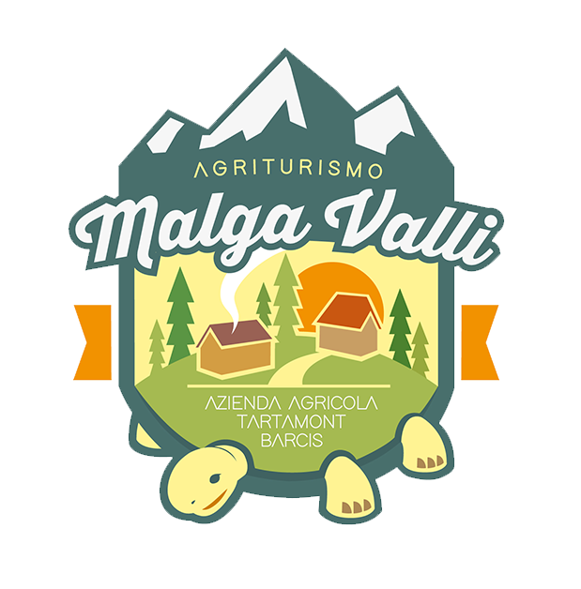

L'Agriturismo Malga Valli si trova in località Valli, strada turistica Pian delle More, Val Caltea, Barcis. Se provenite da Pordenone seguite le indicazioni per Aviano e da qui per la frazione Piancavallo. Una volta raggiunta seguite le indicazioni per Barcis. Questa strada è l'unica ad unire la Frazione di Piancavallo con il comune di Barcis.....a metà strada troverete il nostro Agriturismo.

Tartamont Società Agricola
agriturismomalgavalli@gmail.com
Tel +39 349 2960890 - Contattare inviando esclusivamente messaggio Whatsapp
Facebook – possibile contatto via Messenger
Copyright 2018 - Agriturismo Malga Valli -

Proposta di convenzionamento

Vogliamo con la presente sottoporvi una proposta di convenzionamento per i vostri iscritti alle seguenti condizioni:

- Pranzi e cene presso la struttura agrituristica nei giorni di Venerdì e Sabato sconto 10% sui prezzi di listino
- Pranzi e cene nei giorni da martedì a giovedì sconto 20% sui prezzi di listino
- Sconto famiglia ( minimo 4 persone 2 genitori e due figli ) tutti i giorni della settimana escluso il lunedì sconto 15%
- Sconto gruppi ( minimo 10 persone – menu fisso da concordare ) tutti i giorni escluso sabato e domenica sconto 20%

Lo sconto sarà applicato alla presentazione del badge identificativo della Banca

Il menù tipo comprende:

- Antipasto : tagliere di affettati nostrani e formaggi locali ( per due persone ) 14€
- Primo piatto : tagliatelle – tagliolini – gnocchi di ricotta 10€
- Secondi proposti dallo chef 14€
- Contorni 3€
- Dolci 4€

l’agriturismo aprirà la stagione 2019 il 24 aprile

I gestori
Luca Prevarin - Erik Giotti

